Gestaltungselement Licht: Häcker Küchen setzt für neue Kollektion auf Glasablage von GERA Leuchten
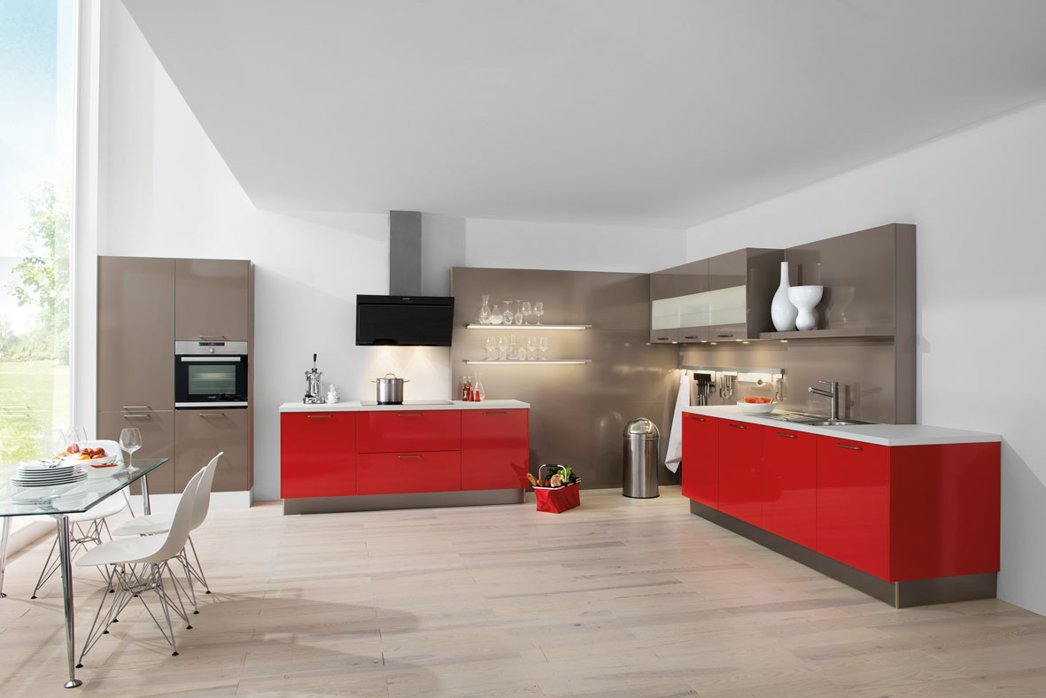
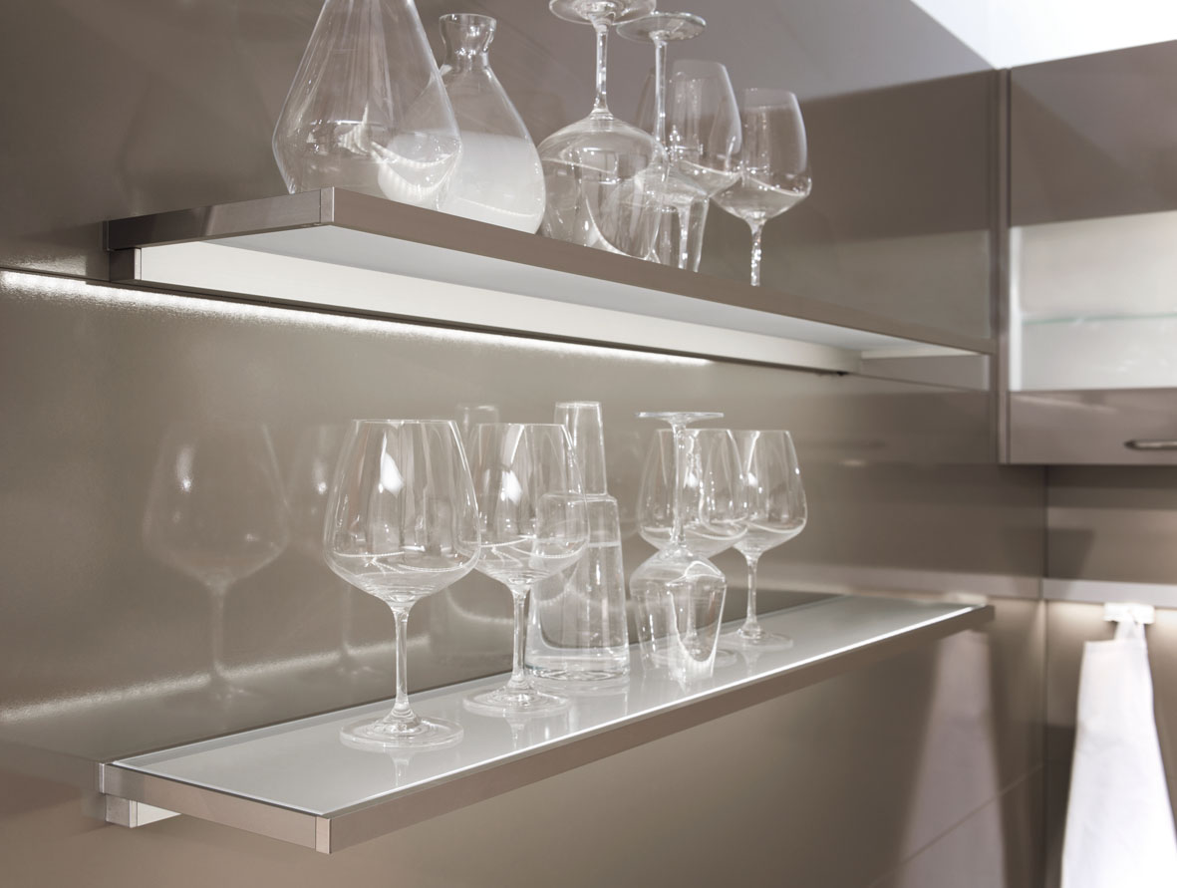
Licht gestaltet Möbel und Räume und gewinnt insbesondere in offenen Wohnküchen zunehmend an Bedeutung. Das Potenzial hochwertiger LED-Systeme wird auch vom Hersteller Häcker Küchen gezielt genutzt, der für seine neue Kollektion 2015 auf die Glasablage GERA LS 4 setzt und damit seinen Küchen einen zusätzlichen Mehrwert verleiht.
Die Zusammenführung der Funktionen Beleuchten und Tragen in diesem Lichtmöbel ermöglicht ein besonders breit gefächertes Einsatzspektrum: Als einzelne Ablage betont die mit einem Aluminiumrahmen umrandete Glasablage die darauf präsentierten Gegenstände. Als übereinander montierte Ablagegruppe erhält sie den Charakter eines Wandregals und wertet dunkle Raumnischen auf. Und sie kann dank ihrer Tragkraft von bis zu 5 Kilogramm sogar leichte Oberschrankfunktionen ersetzen und zusätzlich die Arbeitsfläche ausleuchten. In all seinen Ausgestaltungen eignet sich dieses modular konzipierte Produkt, das von Häcker Küchen in der Lichtfarbe neutralweiß und fünf unterschiedlichen Breitenmaßen zwischen 450 und 1200 mm angeboten wird, perfekt für die ganzheitliche Rauminszenierung. Die filigrane 19- mm-Optik des Lichtsystems greift die Möbelhaftigkeit der Küche auf und führt sie harmonisch fort. „Unsere Lichtprodukte sollen Möbelhersteller wie Häcker Küchen ganz gezielt dabei unterstützen, ihre Produkte durch herstellerspezifisch integrierte Lichtquellen noch attraktiver zu gestalten. Unser Ziel ist es, mit unseren Produkten das ohnehin hochwertige Design der Küchen zu betonen“, erläutert Thomas Ritt, Designer und Produktmanager bei GERA Leuchten. Welche Rolle die Einbeziehung der Lichtplanung für die Wirkung einer Küche spielt, wissen auch die Experten bei Häcker Küchen. „Wir beschäftigen uns schon seit Langem mit dem Faktor Licht als Gestaltungskomponente und messen demnach der Auswahl passender Lichtquellen für unsere Küchen eine hohe Bedeutung zu. Wir legen größten Wert auf hochwertige Zulieferkomponenten, die unseren hohen Anforderungen an Design und Funktionalität gerecht werden. Die Lichtmöbel von GERA Leuchten genügen nicht nur diesen Ansprüchen, sondern passen darüber hinaus als innovative Produktkategorie zu unserer Philosophie, das Konzept Küche kontinuierlich weiterzudenken und neue Wege zu gehen“, so Michael Dittberner, Leiter Produktentwicklung und Produktmanagement bei Häcker Küchen.
Die Glasablage basiert auf dem modular konzipierten Lichtsystem 4 und kann vollkommen flexibel verbaut werden. Das Produkt ist auf Wunsch mit einer Lichtsteuerung ausrüstbar, die Lichttemperatur und -farbe individuell regulierbar macht. Neben der Funktion als eigenständiges Lichtmöbel in Form einer beleuchteten Glasablage kann das Lichtsystem 4 auch als leuchtender Konstruktions- oder Einlegeboden in Schränken sowie als Lichtleiste genutzt werden.
Das Unternehmen GERA Leuchten
Als kompetenter Entwicklungspartner und Lieferant für die komplette Einrichtungsbranche ist das thüringische Unternehmen schon längst zu einer weltweit gefragten Zuliefermarke geworden. Mit umfangreichem Wissen um Lichtdesign, Möbelkonstruktion und Elektrotechnik entwickelt GERA Leuchten seit einiger Zeit aber auch eigene Möbelkonzepte, die in Kombination mit den entsprechenden Leuchtmitteln einzigartig auf dem Markt sind.
Und dass alle GERA-Produkte auch qualitativ den höchsten Ansprüchen genügen, ist selbstverständlich. Dafür sorgen die hoch qualifizierten Mitarbeiter und der ISO-zertifizierte Herstellungsprozess. Alle GERA Beleuchtungssysteme tragen das Gütesiegel „Made in Germany“.
Bilddaten in der Übersicht

Haecker_Neo_Rot_Basaltgrau

Haecker_Neo_Rot_Basaltgrau_Lichtboden

Bildquelle: Häcker Küchen

